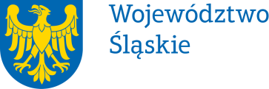 |  | Załącznik do Uchwały nr 1390/354/2022  Zarządu Województwa Śląskiego  z dnia 03.08.2022 r.
Pełnomocnictwo | nr /
Zarządu Województwa Śląskiego
z dnia
udziela się

Panu Tomaszowi Kotajny - dyrektorowi Powiatowego Zarządu Dróg w Żywcu

pełnomocnictwa do uzyskiwania opinii oraz decyzji o zezwoleniu na realizację inwestycji drogowej
w związku z realizacją zadania pn. „Przebudowa skrzyżowania drogi wojewódzkiej nr 945 Żywiec – Korbielów (ul. Kopernika) z drogą powiatową nr 1428 S Żywiec – Trzebinia – Juszczyna (ul. Isep) na rondo w miejscowości Żywiec” na podstawie porozumienia nr 8/KT/2021 z dnia 22.02.2021 r. zawartego przez Województwo Śląskie i Powiat Żywiecki.

Pełnomocnictwa udziela się na czas zajmowania stanowiska dyrektora Powiatowego Zarządu Dróg w Żywcu oraz na czas realizacji czynności wynikających z zakresu pełnomocnictwa.
Pełnomocnictwo może zostać w każdym czasie zmienione lub odwołane.

Przyjmuję obowiązki/uprawnienia wynikające z treści udzielonego pełnomocnictwa, jednocześnie potwierdzając jego odbiór.

…………………………………….
(data i czytelny podpis)

